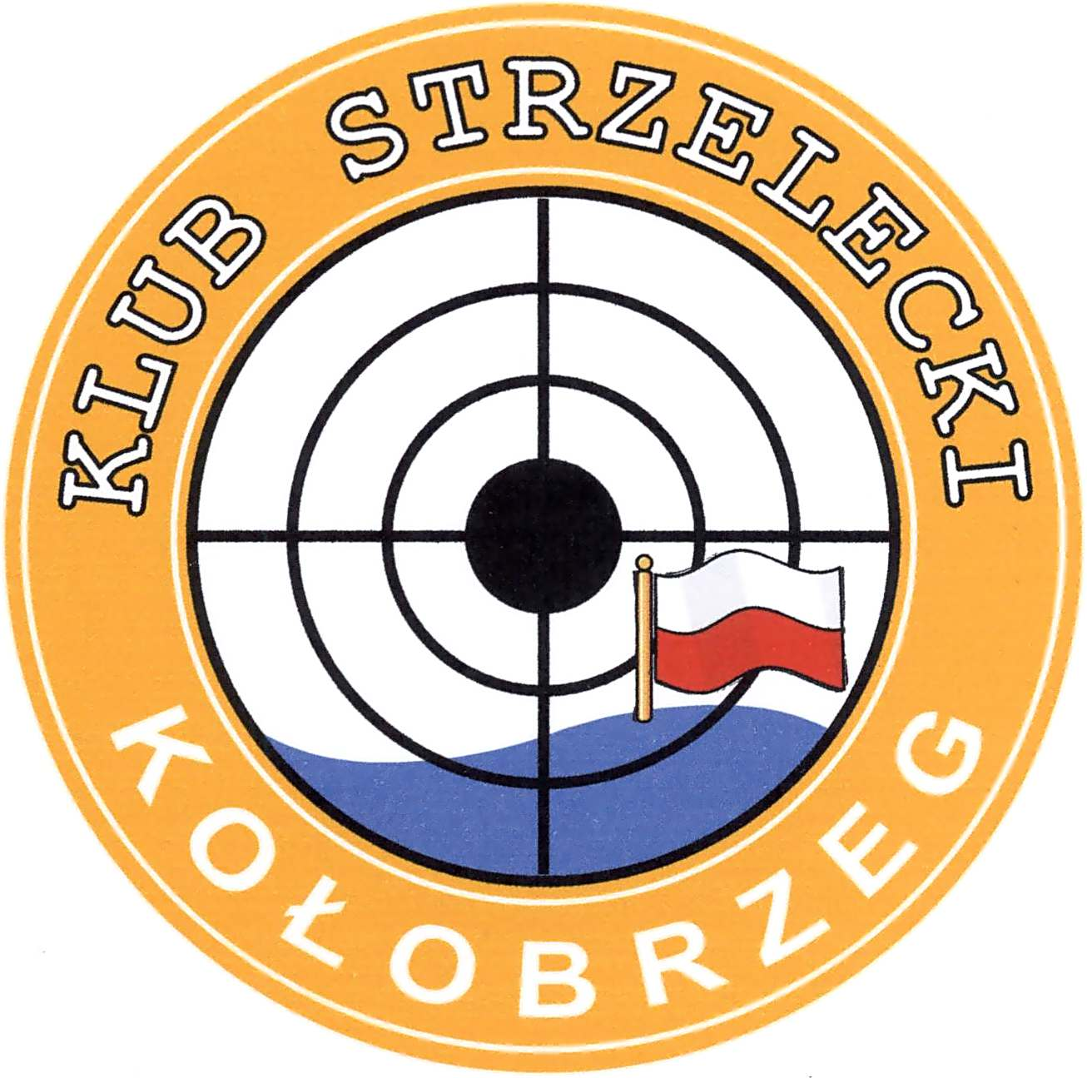
Klub Strzelecki Kołobrzeg
ul. E. Łopuskiego 38, 78-100 KOŁOBRZEG
NIP: 6711773538
Regon: 320621131
tel. Prezes:+48 601 802 872
tel. Wiceprezes: +48 516 066 096
Bank Spółdzielczy Gryfice o/ Kołobrzeg Nr konta: 79 9376 0001 2006 0006 4637 0001
www.kskolobrzeg.pl
kskolobrzeg@op.pl

